Bases de Dados

Sphere+

Relatório 1

18/04/2023

BD109:

* Gonçalo Carvalho - nº: 61605, p.1
* Martim Gamboa - nº: 61700, p.1
* João Marques - nº: 62925, p.1
* Descrição

//Uma secção com a descrição detalhada do tema do projeto e objetivos da base de dados

*Sphere +* é uma plataforma de streaming de vídeo que oferece aos seus utilizadores uma grande variedade de conteúdo (filmes, séries).

Cada conteúdo na plataforma é identificado por um número de identificação único, contendo informações como o título, a sinopse e o ano de lançamento. Além disso, armazena a lista de atores e diretores envolvidos na produção do conteúdo, bem como os seus respetivos dados, como nome, data de nascimento, país de origem e outras informações relevantes.

Os conteúdos são também organizados em géneros, como "Ação", "Comédia" ou "Vida Selvagem” e diferenciados em tipo de conteúdo, como “Filmes” ou “Séries”.

Para os utilizadores, são armazenados dados como nome, endereço de e-mail e senha. Além disso, a plataforma oferece a possibilidade de criar perfis diferentes para cada utilizador, com diferentes históricos de visualização e lista de conteúdo para ver no futuro. É também possível o utilizador submeter críticas a conteúdos da plataforma.

Para gerir os pagamentos e as subscrições dos utilizadores, a plataforma contém informações sobre as os preços de cada plano e a resolução máxima que esse plano permite.

* Modelo ER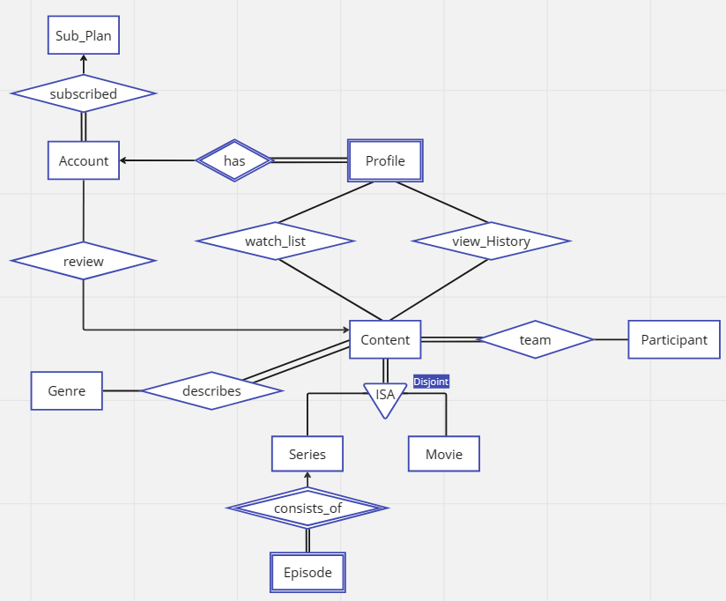
* Escolhemos que a crítica seja feita por parte da conta e não dos perfis para impossibilitar que um utilizador submeta várias críticas ao mesmo conteúdo.
* Para evitar relações ternárias assumimos que cada pessoa só pode exercer um papel num determinado/a filme ou série.
* Modelo Relacional

Sub_Plan(subID, price, max_res)

* subId é chave primária de Sub_plan

Account(accountID, subID, aEmail, aName, password, isMature)

* accountID é chave primária de Accout
* subId é uma chave estrangeira que referencia Sub_Plan

Profile(accountID, profileID, profileName)

* accountID e profileID são chave primária de Profile
* accountID é uma chave estrangeira que referencia Account

Content(contentID, title, year, isMature, cSynopse)

* contentID é chave primária de Content

Series(contentID)

* contentID é chave primária de Series
* contentID é uma chave estrangeira que referencia Content

Episode(contentID, episodeID, episTitle, length, numEpisode, numSeason, epiSynopse)

* contentID e episodeID são chave primária de Episode
* contentID é uma chave estrangeira que referencia Series

Movie(ContentID, length)

* contentID é chave primária de Movie
* contentID é uma chave estrangeira que referencia Content

Genre(genreID, genName)

* genreID é chave primária de Genre

Participant(participantID, participantName, dayBirth, monthBirth, yearBirth, countryOrigin)

* participantID é chave primária de Participant

Review(accountID, contentID, rating, description)

* accountID e contentID são chave primária de Review
* contentID é uma chave estrangeira que referencia Content
* AccountID é uma chave estrangeira que referencia Account

Watch_List(profileID, contentID)

* profileID e contentID são chave primária de Watch_List
* contentID é uma chave estrangeira que referencia Content
* profileID é uma chave estrangeira que referencia Profile

View_Histoty(profileID, contentID)

* profileID e contentID são chave primária de View_History
* contentID é uma chave estrangeira que referencia Content
* profileID é uma chave estrangeira que referencia Profile

Describes(genreID, contentID)

* genreID e contentID são chave primária de Describes
* genreID é uma chave estrangeira que referencia Genre
* contentID é uma chanve estrangeira que referencia Content

Team(contentID, participantID, role)

* contentID e participantID são chave primária de Team
* participantID é uma chave estrangeira que referencia Participant
* contentID é uma chanve estrangeira que referencia Content
* Consultas

Quantas contas subscrevem a cada tipo de plano?

Qual é o número médio de perfis que cada conta tem?

Quais são os filmes de comédia que o perfil com id 5 planeia ver?

(pode não vir a existir um id 5, este é apenas um exemplo)

Quais os títulos das séries de ação que não são destinadas para menores de idade?